VILLKOR OCH ANSÖKAN
Delprojekt inom Lokal Ekonomi och Hållbart Entreprenörskap
Syftet med delprojekten inom Lokal Ekonomi och Hållbart Entreprenörskap är att stimulera till en utveckling av den lokala ekonomin och entreprenörskapet i Upplandbygd.
Vem kan söka?
Företag, föreningar eller andra organisationer. Ni behöver samarbeta med minst en annan organisation inom en annan sektor (förening, företag eller offentlig).

Delprojektet ska bidra till ett eller flera av följande mål:
- Nya nätverk eller samarbeten
- Nya servicelösningar
- Minskad klimatpåverkan
- Nya tjänster
- Nya lösningar på miljö- och klimatproblem

Hur mycket kan man söka?
Maximalt stöd att söka är 23 500 kr ex moms. Stödnivån är 70% för företag.

Det går inte att få stöd för att finansiera:
- Löpande drift.
- Satsningar där den huvudsakliga nyttan ligger utanför vårt geografiska område.

Hur och när kan man söka?
Börja med att ta kontakt med oss på kansliet för att se om din idé passar – se kontaktuppgifter nedan.
Nästa steg är att fylla i ansökan längre ner i detta dokument och mejla den i redigerbart format (exempelvis i Wordformat) till leaderkansliet (kansli@upplandsbygd.se) senast den 15 augusti 2025. Efter det kommer du få återkoppling om något behöver förtydligas eller kompletteras i din ansökan innan vi ser din ansökan som klar.
En beslutskommitté som består av tre ledamöter i Upplandsbygd Lokalt Ledd Utvecklings styrelse kommer fatta beslut om din ansökan. Dessa beslut kan inte överklagas.

VIKTIGA DATUM:
Ansök senast: | 15 augusti 2025
Beslut senast: | 30 september 2025
Starta delprojektet tidigast: | 1 oktober 2025
Genomfört och redovisat till oss senast: | 31 juli 2026

Att tänka på i ansökan:
- Skriv sammanfattande svar på frågorna – kvalitet framför kvantitet.
- Tänk noga igenom vilka kostnader som kan uppkomma och ange exakta siffror utifrån de kostnadsunderlag som du tagit fram (offerter, eller skärmdumpar med prisuppgifter från hemsidor eller mailkonversationer).
- Alla kostnader måste ha uppkommit och betalats under projekttiden.

Avtal
Om du beviljas stöd kommer vi att skriva ett avtal som reglerar genomförandet av delprojektet och villkor för stödet. Detta avtal signeras av firmatecknare och ett firmatecknarintyg skickas till leaderkansliet.

Redovisning
Du ska skicka in en slutrapport där du beskriver genomförandet av delprojektet. Du ska också skicka in kopior av fakturor, kvitton, betalningsbevis och gärna fotodokumentation. Vi kommer även ha ett uppföljningssamtal för att gå igenom utfall av indikatorerna. Delprojekt som beviljats stöd ska genomföras och slutrapporteras senast den 31 juli 2026 för att stöd ska betalas ut.

Utbetalning
Pengarna betalas ut efter att ni har skickat in godkända underlag till oss för de utgifter ni har haft. Utgifterna måste vara betalade inom projektperioden. Du/ni som projektägare säkerställer att ni kan ligga ute med pengar i väntan på utbetalning från oss.

Kontakt
Kontakta oss på leaderkansliet innan du fyller i din ansökan!
Kontaktperson för delprojekt inom Lokal Ekonomi och Hållbart Entreprenörskap är:
Jenny Kangas, jenny.kangas@upplandsbygd.se, 072-452 22 02.

Fylls i av leaderkansliet:
Ankomstdatum:
Diarienummer:

Ansökningsblankett: lokal ekonomi och hållbart entreprenörskap – delprojekt

Delprojektets namn:

Sökande
Föreningens/organisationens namn:
Organisationsnummer:
Utdelningsadress:
Postnummer och ort:
Kontouppgift (ex. bankgiro eller kontonr.):
Firmatecknare 1 (namn och e-post):
Ev. Firmatecknare 2 (namn och e-post):

Kontaktperson
Namn:
Roll i projektet:
Adress:
Telefonnummer:
E-post:

Projekttid
Tidigaste startdatum är 1 oktober 2025 och senaste slutdatum är 31 juli 2026.
Startdatum:
Slutdatum:

Beskrivning av vad ni ska göra i projektet:
Beskriv kortfattat och konkret vad ni vill göra, bakgrunden till idén och syftet med det. Inkludera:
- Syfte – varför du/ni vill göra detta
- Mål – vad du/ni vill ska ha uppnåtts vid projektets slut
- Aktiviteter – vad du/ni ska göra för att uppnå målen

Vilket geografiskt område och målgrupper berör ansökan?
I vilka kommuner har organisationen sin huvudsakliga verksamhet? Vilka är organisationens målgrupper? Ett projekt kan ha en eller flera målgrupper. Att ha en tydlig målgrupp hjälper er att planera era aktiviteter så att de kan möta målgruppens behov.

Vilken organisation samarbetar ni med och hur?

Delprojektet behöver samarbeta med minst en annan organisation inom en annan sektor än den som du representerar (förening, företag eller offentlig sekor).

Vad händer efter projektets slut?
Beskriv till exempel vilken nytta projektet ger på sikt och hur ni ska förvalta och sköta om resultatet.

Beskriv hur delprojektet förhåller sig till Upplandsbygds hållbarhetsspindel
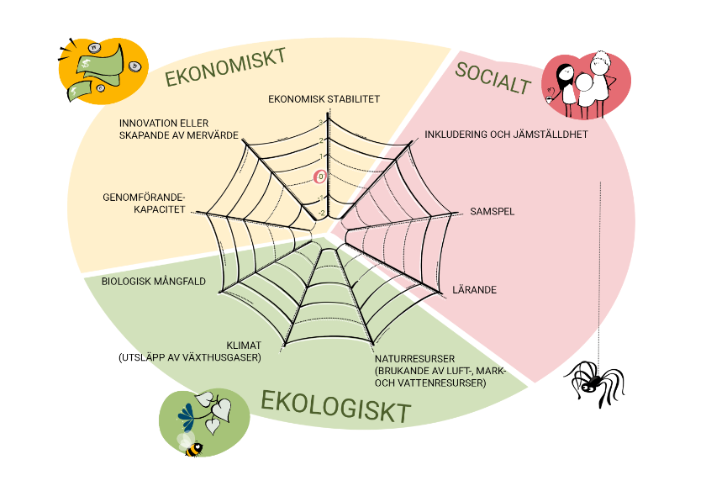
Läs om hållbarhetsspindeln här: https://upplandsbygd.se/hallbar-omstallning-for-oss/.

Beskriv kort hur ditt delprojekt påverkar de nio områdena i spindeln. Ert delprojekt behöver inte leda till en positiv påverkan på alla områden, men ni behöver tänka igenom alla och se till att inget område drabbas negativt.
Socialt (tre områden):

Ekologiskt (tre områden):

Ekonomiskt (tre områden):

Kan du säkerställa att det inte kommer förekomma någon form av diskriminering under projektets genomförande?
Ja ☐
Nej ☐

Indikatorer
Fyll bara i värden och beskrivningar för de indikatorer som är relevanta för ert/ditt delprojekt (minst en av dem). Det är viktigt att resultatet är rimligt för projektet att uppnå då det följs upp vid projektets slut.
Uppskatta vilket antal du tror att detta delprojekt bidrar till av följande: | Ange antal: | Beskriv tydligt hur du kommit fram till din bedömning.
Hur många organisationer kommer, till följd av projektet, genomföra insatser för minskad klimatpåverkan?
Antal företag, föreningar eller andra organisationer som inom ramen för projektet genomför insatser för att minska klimatpåverkan och förbättra miljömässig hållbarhet.
Hur många nya lösningar på miljö- och klimatproblem kommer projektet att skapa?
Lösningen kan till exempel handla om energi, vatten, avlopp, eller annan resursanvändning. Det räcker att lösningen är ny på er plats/i ert sammanhang.
Hur många nya nätverk och samarbeten kommer projektet att skapa?
Det ska inkludera minst två aktörer och bedömas kunna finnas kvar efter projektets slut. Räkna även med nätverk/samarbeten som skapas i projektets ansökningsfas.
Hur många nya servicelösningar kommer projektet att skapa?
Servicelösningarna ska vara nya på så sätt att man testar eller introducerar nya metoder för att uppnå förbättrad lokal service som kan utveckla en bygd.
Hur många nya tjänster kommer projektet att skapa?
Det kan vara en fysisk/digital tjänst, t.ex. en upplevelse eller en guidad tur. Den kan vara ny lokalt, eller för en större marknad.

Har ni sökt andra stöd för samma ändamål eller likartad verksamhet?
Om ”ja”, vilka stöd och när?

Kommer projektet att genomföras även utan det stöd ni söker här?
Motivera varför det sökta stödet behövs.

Krävs det några tillstånd/godkännanden för att genomföra projektet?
Om ja, vilka?

Är ni skyldiga att redovisa moms för delprojektet?
Ja ☐
Nej ☐

Kostnader
Beskriv vilka kostnader du beräknar ha i projektet och förklara hur du kommit fram till dem. Bifoga underlag som styrker kostnaderna till din ansökan (t.ex. vilka prisjämförelser du gjort eller offerter du tagit in).

För vissa utgifter används schablonkostnader (dessa kräver inget underlag):
- Fika: 67 kr/deltagare inkl. moms
- Lunch/middag: 100 kr/deltagare inkl. moms
- Milersättning: 40 kr/mil
- Eget arbete för enskild firma: 340 kr/h

Budgetposter  Ange vilka typer av kostnader du räknar med att ha i projektet. | Pris  Ange exkl. moms om projektet är momspliktigt. | Beskriv hur du/ni kommit fram till beloppet.  Bifoga underlag till din ansökan, exempelvis offert och prisjämförelser. Samla med fördel underlagen i en fil och döp dem tydligt. (Observera att länkar inte kan utgöra underlag).
Summa faktiska kostnader:

Ideell tid
Antal timmar  Ange antalet timmar ni kommer arbeta ideellt med delprojektet. | Ange värdet i kronor  Enligt följande: 340 kr/h för personer över 15 år och 77 kr/h för personer 13–15 år gamla. | Förklaring  Beskriv med en kort beräkning hur ni kommit fram till antalet timmar.

Finns det annat som kommer att skänkas projektet?
Exempelvis material eller lån av lokal. Ange uppskattat värde i kronor.

Finansiering
Sökt stöd från Upplandsbygd Lokalt Ledd Utveckling (max 23 500):
Medfinansiering från andra parter:
Skriv i så fall vilken finansiär. Det är inte ett krav att ha någon medfinansiering.
Uppskattade intäkter:
Exempelvis deltagaravgifter eller försäljning
Medfinansiering med egna medel:
Summa finansiering:
(Summan ska vara densamma som de totala kostnaderna i budgeten)

Försäkran och underskrift
Upplandsbygds kansli ser till att komplett ansökan signeras digitalt av firmatecknare. Underlag för behörig firmatecknare kommer då begäras in.
☐ Härmed försäkras att de uppgifter som lämnats i denna ansökan är fullständiga och riktiga.
Ansökan skickas i redigerbart format (tex. Word) till leaderkansliet: kansli@upplandsbygd.se


GDPR
Upplandsbygd behandlar och lagrar de uppgifter du lämnat i din ansökan för ändamålen stödhantering, information, statistik och uppföljning. Uppgifterna lämnas även till Jordbruksverket och till andra myndigheter och EU:s institutioner för motsvarande ändamål i enlighet med vad som följer av EU-lagstiftning, lagar eller förordning.

